ZAPRASZAMY 18 CZERWCA 2012 godz. 18-20
NA BEZPŁATNY WYKŁAD SANTOSHI W WARSZAWIE:

„WPROWADZENIE DO AKTYWNYCH MEDYTACJI I TERAPII OSHO ORAZ POKAZANIE JAK ŁĄCZĄ SIĘ Z TANTRYCZNYMI TECHNIKAMI MEDYTACJI”
MIEJSCE: BIOSFEERA Al. Niepodległości 80

Santoshi Amor

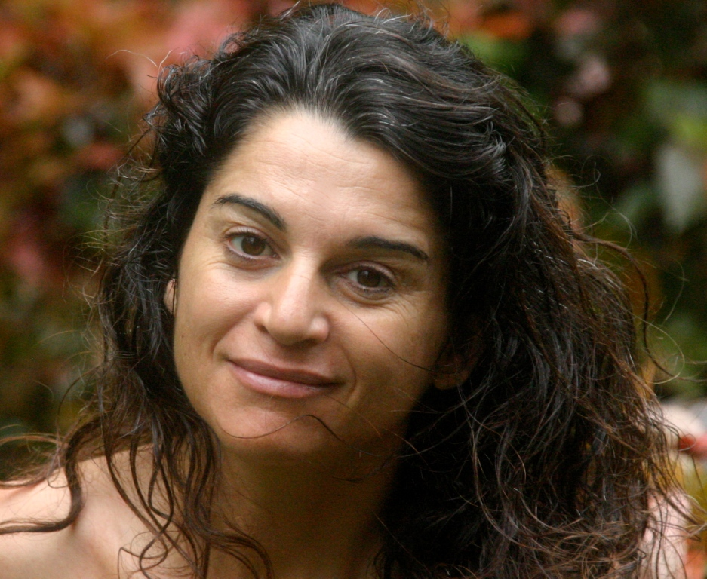

Santoshi praktykuje medytację od 1995 roku. Przez 16 lat żyła w międzynarodowej wspólnocie Osho w Punie w Indiach ucząc się, poznając techniki medytacyjne i tantryczne, w końcu samemu nauczając. Kształciła się w Osho Multiversity w terapiach medytacyjnych, nauczaniu zen i pracy z energią, tantrze, shiatsu oraz brała udział w terapeutycznej praktyce Osho. Z wykształcenia jest architektem, ale porzuciła swój zawód i życie na Zachodzie dla pasji odkrywania samej siebie. Przez 10 lat przybliżała terapie medytacyjne Osho (Medytacja Mistycznej Róży, Powtórne Narodziny, Równowaga ciała i umysłu) w Osho Multiversity w Indiach i innych duchowych centrach na całym świecie, jak również tantrę dla singli i kobiet. W 2009 roku spędziła rok na medytacyjnym odosobnieniu w tybetańskich klasztorach w Himalajach i w Bodhgaya w Indiach. W wyniku tego istotnego doświadczenia poznała swojego obecnego partnera Nitena - współnauczającego Tantrę i towarzysza duchowego. Aktualnie Santoshi i Niten podróżują po całym świecie dzieląc się swoim doświadczeniem życiowym i rozumieniem Tantry. Współpracują także także z uznaną na świecie mistrzynią tantry Saritą i prowadzą zajęcia w jej Tantrycznej Szkole Przebudzenia. Santoshi jest także utalentowanym samoukiem tańca egzotycznego, jej taniec jest odzwierciedleniem jej medytacji. Czasami prezentuje spektakle łączące wdzięczność, zmysłowość i osobowość.

